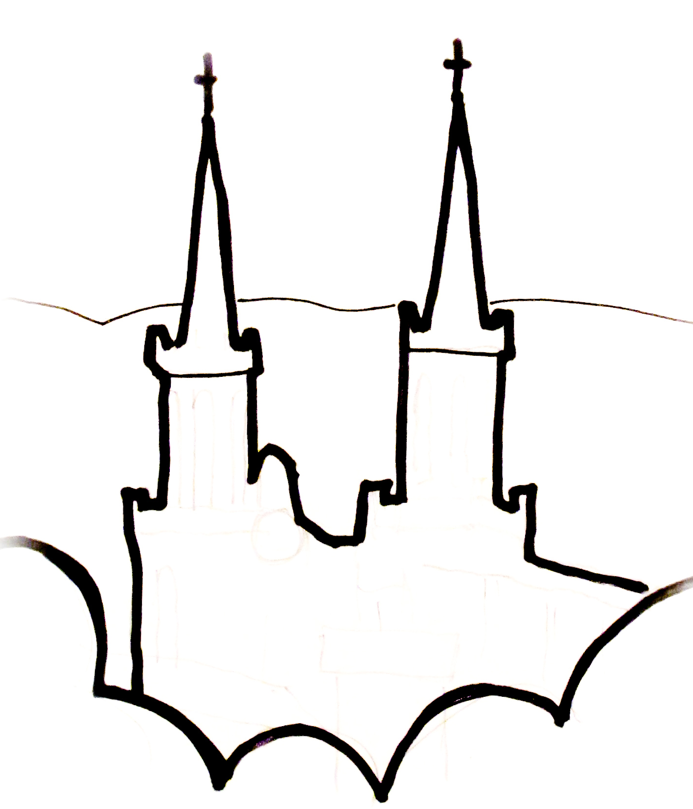

Samedi
26 octobre
2019

BASILIQUE de l’ABBAYE
SAINT-MICHEL DE FRIGOLET

JOURNEE des MALADES

13h30 : Accueil des participants
15h00 : Messe et
Sacrement des Malades
Goûter (offert à la Maison Saint-Augustin)

INSCRIPTIONS

Par mail : economat@frigolet.com
Par poste : Abbaye de Saint-Michel de Frigolet.
13150. TARASCON

Feuille d’inscription (individuelle ou maison de retraite)
Téléchargeable sur www.frigolet.com
ou disponible dans les paroisses

Renseignements au 04 90 95 70 07 (10H-12H et 15H-18H)

Samedi
26 octobre
2019

BASILIQUE de l’ABBAYE
SAINT-MICHEL DE FRIGOLET

JOURNEE des MALADES

13h30 : Accueil des participants
15h00 : Messe et
Sacrement des Malades
Goûter (offert à la Maison Saint-Augustin)

INSCRIPTIONS

Par mail : economat@frigolet.com
Par poste : Abbaye de Saint-Michel de Frigolet.
13150. TARASCON

Feuille d’inscription (individuelle ou maison de retraite)
Téléchargeable sur www.frigolet.com
ou disponible dans les paroisses

Renseignements au 04 90 95 70 07 (10H-12H et 15H-18H)

Samedi
26 octobre
2019

BASILIQUE de l’ABBAYE
SAINT-MICHEL DE FRIGOLET

JOURNEE des MALADES

13h30 : Accueil des participants
15h00 : Messe et
Sacrement des Malades
Goûter (offert à la Maison Saint-Augustin)

INSCRIPTIONS

Par mail : economat@frigolet.com
Par poste : Abbaye de Saint-Michel de Frigolet.
13150. TARASCON

Feuille d’inscription (individuelle ou maison de retraite)
Téléchargeable sur www.frigolet.com
ou disponible dans les paroisses

Renseignements au 04 90 95 70 07 (10H-12H et 15H-18H)

Samedi
26 octobre
2019

BASILIQUE de l’ABBAYE
SAINT-MICHEL DE FRIGOLET

JOURNEE des MALADES

13h30 : Accueil des participants
15h00 : Messe et
Sacrement des Malades
Goûter (offert offert à la Maison Saint-Augustin)

INSCRIPTIONS

Par mail : economat@frigolet.com
Par poste : Abbaye de Saint-Michel de Frigolet.
13150. TARASCON

Feuille d’inscription (individuelle ou maison de retraite)
Téléchargeable sur www.frigolet.com
ou disponible dans les paroisses

Renseignements au 04 90 95 70 07 (10H-12H et 15H-18H)

